Protokoll fra årsmøtet i Oslo Redaktørforening 25. mai 2020

- Åpning og konstituering
Foreningens leder, Silje Hovland, ønsket velkommen til årsmøtet som opprinnelig skulle vært holdt 10. mars, men måtte utsettes på grunn av korona-epidemien. Derfor ble møtet avholdt som et fjernmøte.
Møtet ble innledet med en markering til minne om de av foreningens medlemmer som var gått bort siden forrige årsmøte. Kenneth Andresen ble deretter valgt som dirigent og Reidun Kjelling Nybø som protokollfører. Hanne Skartveit og Knut Viggen ble valgt til å undertegne protokollen.
Det framkom ingen merknader til innkalling og dagsorden, og dirigenten erklærte møtet for lovlig satt.

- Årsberetning
Årsberetningen for 2019 var tilsendt medlemmene på forhånd, og dirigenten leste beretningen punkt for punkt. Styreleder Silje Hovland orienterte om at det hadde vært et aktivt år for Oslo Redaktørforening med åtte medlemsmøter samt studietur til South by Southwest-konferansen i Austin, Texas i mars og kurs for sommervikarer i juni. Dirigenten gikk deretter gjennom årsberetningen. Det var ingen spørsmål eller kommentarer til beretningen.
Vedtak: Styrets årsberetning tas til etterretning.

- Regnskap
Regnskapet for 2019 var tilsendt alle medlemmene på forhånd. Foreningens sekretær kommenterte kort et par punkter i regnskapet. Det var ellers ingen spørsmål eller kommentarer.
Revisjonsberetningen (konklusjonen) ble referert av dirigenten.
Vedtak: Regnskapet godkjennes.

- Valg
Styre
Siden ingen av valgkomiteens medlemmer var til stede, la dirigenten frem valgkomiteens innstilling:

Leder: Silje Hovland, TV 2 (gjenvalg)
Nestleder: Ole Kristian Bjellaanes, NTB (gjenvalg)
Styremedlem: Helje Solberg, NRK (gjenvalg)

Varamedlemmer (fast møtende)
David Stenerud, ABC Nyheter (gjenvalg)
Tove Lie, Khrono (ny)

Valgkomiteens forslag ble enstemmig bifalt.

Valgkomité
Valgkomiteen har bestått av Nina Schmidt, Advokatbladet (leder), Lars West Johnsen, Dagsavisen og Lars-Eirik Nygaard, Vi Menn.
Dirigenten foreslo gjenvalg på valgkomiteen.
Forslaget ble enstemmig bifalt.

Revisor
Dirigenten foreslo gjenvalg av BDO AS v/ Erik Lie som revisor.
Forslaget ble enstemmig bifalt.

5. Innsendte forslag
Det forelå ingen innsendte forslag.

Oslo 28. mai 2020

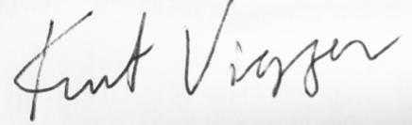
Hanne Skartveit Knut Viggen

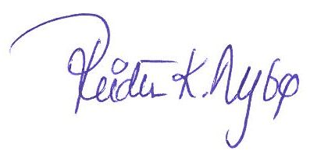
Reidun Kjelling Nybø

